A Barneville-Carteret
Le __________________________
Madame, Monsieur,

Nous accusons réception de votre demande du ______________, veuillez trouver ci-dessous les tarifs de nos locations pour 2022.

PRIX DE LOCATION MOBIL HOME 2022 :
O’hara 784, 2 chambres, 4 personnes
(Non accessible aux handicapés)

- PRIX PAR SEMAINE :

 | Hors saison  Du 01/04 au 02/07  Du 20/08 au 13/10 | Saison  Du 02/07 au 09/07 | Haute saison  Du 09/07 au 20/08
O’hara 784, 2 chambres | 300,00 € | 520,00 € | 680,00 €

- PRIX PAR WEEK-END (seulement hors saison)

LE WEEK-END : 120,00 €

LA NUIT SUPPLEMENTAIRE : 50,00 € (seulement hors-saison)

Taxe de séjour non incluse dans les tarifs (pour information, elle s’élève à 0,59 €/personne/nuit à partir de 18 ans)

CONDITIONS DE REGLEMENT :
A la réservation, versement du quart du montant total du séjour à titre d'acompte.
Le solde devra être versé à votre arrivée.

EN CAS D’ANNULATION DE LA PART DU LOCATAIRE – RETARD ARRIVEE
- Dans le cas où vous seriez empêché de réaliser votre séjour, ou en cas de retard, veuillez nous prévenir dans les meilleurs délais par téléphone ou mail
- Aucun remboursement, ni aucune réduction, ne sera accordé pour tout séjour annulé ou écourté du fait du locataire, soit dans le cas d’une annulation, d’une arrivée retardée, ou encore un départ anticipé (sauf cas de force majeure ou de cas fortuit).
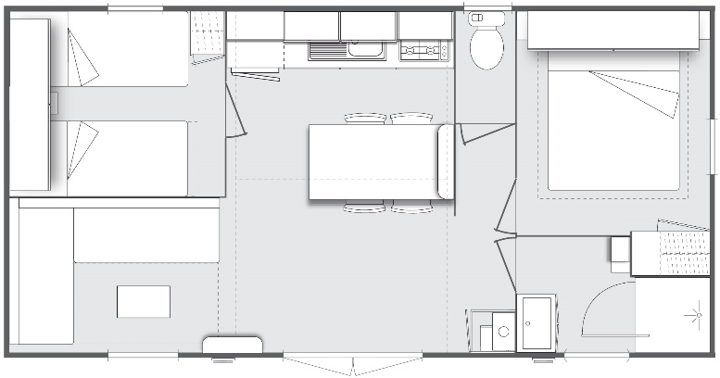
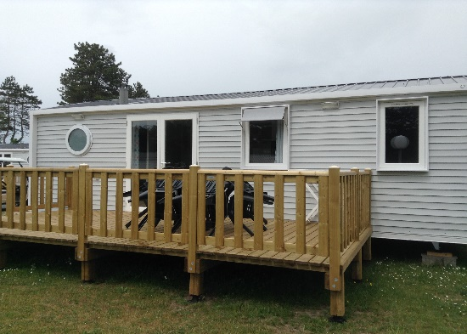

AMENAGEMENT MOBIL-HOME

- L'occupation :  - Le nombre d'occupants ne doit pas excéder celui mentionné sur le contrat  - Aucun animal ne doit être enfermé seul dans le mobil-home. (Les chiens de 1ère et 2ème catégorie sont interdits dans l'enceinte du camping) | - Superficie du mobil-home : 28,1m²  - Ancienneté du mobil-home : 2016  Non accessible aux handicapés.  - Sans air conditionné  - 3 chauffages électrique  - Nombre de personne maximum : 4.
- Le mobil-home proposé se compose de :  - 1 chambre avec un lit 140x190cm  - 1 chambre avec 2 lits de 80x190cm  - Oreillers et couettes  - Douche, lavabo, wc séparé, sèche-cheveux  - Coin séjour, cuisine, eau chaude, eau froide  - Réfrigérateur, feux gaz, micro-onde, cafetière électrique, vaisselle, ustensiles de cuisine et de ménage  - Coin détente (Banquette ), télévision sans lecteur DVD  - Table et chaises de jardin, parasol, terrasse (18m²) | - Les draps et les taies d’oreillers ne sont pas fournis.  - Les prix comprennent : l’emplacement de 170 m² délimité avec le mobil-home, le véhicule, le gaz, l’électricité (10 ampères),les frais de ménage et toutes les redevances du terrain.  - Nous mettons à disposition gratuitement un kit bébé (lit bébé, chaise haute, matelas à langer, baignoire, réducteur de toilette).  Wifi uniquement au bar (gratuit)

LE CAMPING

- Sur le terrain, vous trouverez :  - Des bâtiments sanitaires avec lavabos en cabines, douches chaudes, éviers, WC, ainsi que salle de repassage, lave-linge, et sèche-linge.  - Snack bar, dépôt de pain, glace ouvert juillet et août. | - Salle de jeux, 1 multisport, 2 aires de jeux pour enfants, une piscine ouverte de mi-mai à début septembre (le slip de bain est obligatoire)  - Pas de cabine téléphonique  - Wifi gratuit au bar

CONDITIONS D'OCCUPATION

Les locations s'effectuent du Samedi au Samedi. Elles sont disponibles à partir de 15 heures et doivent être libérées avant 10 heures. Le preneur s'oblige à utiliser les lieux personnellement et à les maintenir en parfait état. Nous rappelons qu'il est interdit de fumer dans les locations.
Une caution de 150 euros vous sera demandé à votre arrivé.
Le nombre des occupants ne devra pas excéder celui prévu dans le choix du mobil-home mentionné ci-dessus.

